令和 年 月 日
スポーツクラブ等助成事業助成金交付申請書
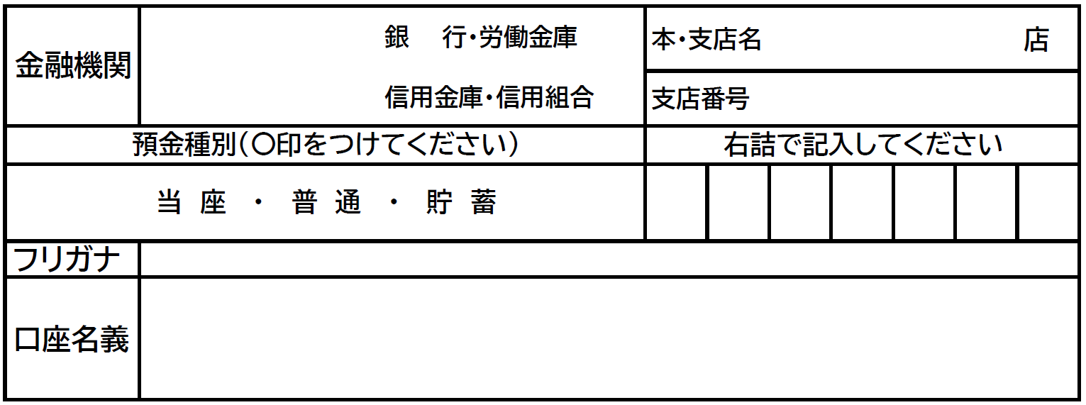
公益財団法人 佐世保市中小企業勤労者福祉サービスセンター 理事長 様
金融機関 | 銀 行・労働金庫  信用金庫・信用組合 |  |  | 本支店名  店
預金種別（○印をつけてください） |  | 右詰で記入してください
当 座 ・ 普 通 ・ 貯 蓄
フリガナ
口座名義

会員番号 | －
事業所名
会員氏名 | 印
申請金額 円
■対 象｜会員本人のみ
■対象期間｜令和５年４月１日（土）～令和６年３月３１日（日）
■助 成 額｜利用料金30,000円以上で3,000円
利用料金40,000円以上で4,000円
利用料金50,000円以上で5,000円
■申請期限｜令和６年４月１日（月）（当センター必着） ※但し、３月利用がある場合は、４月末とする
■申請方法｜申請書及び以下のいずれかの添付書類をつけて申請してください
①領収書（月会費額、在籍月数、合計金額がわかるもの）
②施設が発行する証明書（月会費額、在籍月数、合計金額がわかるもの）
下記のとおり、スポーツクラブ等助成事業の助成金を申請いたします。
利用した施設名 | GOOD  FITNESS  CLUB | プライベートジム  エピット | Lily  Sharing  Gym
※該当施設に〇
在籍期間 | 年 月 日 ～ 年 月 日
支払合計金額 | 円
領収書貼付欄 ※添付書類はここに貼りつけてください（コピー不可）
※領収書は必ず会員の氏名（フルネーム）が記載されたものとします。
※生涯学習等助成との併用は出来ません。

